ПИТАЊА ЗА ПРВИ КОЛОКВИЈУМ ИЗ СЕДИМЕНТОЛОГИЈЕ

- Набројати главне групе седиментационих средина
- Шта је депозициони систем?
- Набројати континенталне средине седиментације
- Набројати алувијалне подсистеме
- Шта су хумидне плавине?
- Које су фације хумидне плавине и које делове лепезе чине?
- Каква је граница између хумидне лепезе и уплетених река?
- Шта су уплетене реке?
- Како настају прудови и какви могу бити?
- Шта су меандрирајуће реке и како настају?
- Који су акумулациони и ерозиони подсистеми меандрирајућих река?
- Набројати три главне групе средина у долини меандрирајуће реке:
- Каква је седиментација у подсистему меандрирајућих река?
- Шта је речно корито и које се литофације налазе у њему?
- Шта је алувијална равница и које су средине у њој?
- Шта су мртваје?
- У долини меандрирајуће реке које су главне групе средина седиментације?
- Којем алувијалном подсистему одговара оваква секвенца?

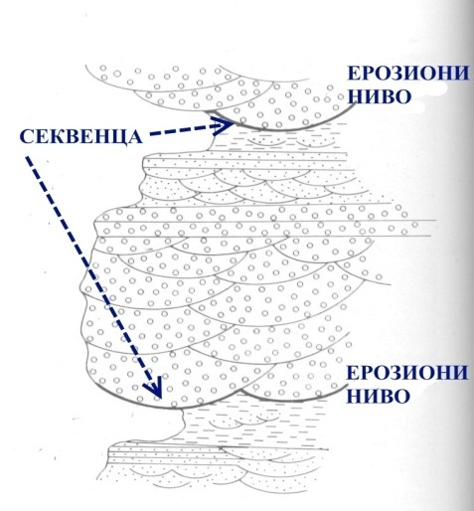

- Којем алувијалном подсистему одговарају оваквe секвенце?
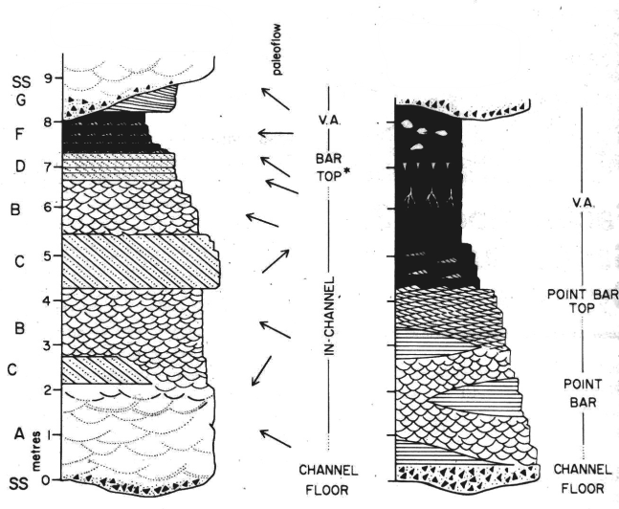

- Навeсти дефиницију језера
- Извршити систематику језера према наведеним критеријумима:
- Навести главне облике кретања воде у језерима
- Таласи
- Струје
- Сезонска конвекциона циркулација
- Сеш осцилације
- Набројати фације у језерском систему
- Према карактеристичним депонатима, језерски неогeни басени Србије се могу издвојити на:
- Набројати фације у језерском систему:
- Шта су језерске делте и које делове имају?
- Навести седименте везане за одговарајуће језерске фације: Алувијално-језерску; Мочварну; Маргинално-језерску и Басенску (унутар басенска, језерска).
- Према карактеристичним депонатима, језерски неогни басени Србије се могу издвојити на:
- У ком континенталном систему се као седименти могу појавити кластити, карбонати, евапорити, органски седименти, пирокластити и вулканокластити?
- На који начин може постати мочварни систем?
- Који су главни биохемијски процеси у мочварама?
- Који су главни седименти у мочварном систему?
- Према наведеним критеријумима навести врсте мочвара
- Навести дефиницију пустиња
- Навести главне пустињске подсистеме
- Навести главне седиментационе средине у пустињама
- Од којих депоната се састоји типична секвенца вадија (повременог речног тока)?
- Шта су пешчана мора или ергови?
- Навести бар три врсте дина
- Шта су плаје, а шта себке?
- Шта су ледници?
- Шта су тил и тилит?
- Шта је цирк?
- Шта је валов?
- Које су основне карактеристике дрифта?
- Карактеристике лесне заравни и леса?

